Festivales de música popular en la España costera (2015–2025): bases para medir su impacto en el turismo azul
Popular Music Festivals on the Spanish Coast (2015–2025): Foundations for Measuring Their Impact on Blue Tourism
Daniel Catala-Perez
Departamento de Organización de Empresas, Universitat Politècnica de València
Juan Luis Nicolau
Howard Feiertag Department of Hospitality and Tourism Management, Pamplin College of Business, Virginia Tech
Fabian Cristian Miulescu
Facultad de Administración y Dirección de Empresas, Universitat Politècnica de València
Resumen
Esta propuesta, integrada en una investigación en curso, describe el panorama de los festivales de música popular en España desde una perspectiva nacional y longitudinal (2015–2025) y sienta bases para medir su impacto en el turismo azul. A partir de una base de datos original construida mediante web scraping, se analizan 5.033 ediciones correspondientes a 2.046 festivales. Los resultados preliminares muestran una edad media de seis ediciones y una distribución muy asimétrica entre marcas longevas y eventos de corta trayectoria. La cuota litoral se mantiene estable y elevada (57–64%) a lo largo del periodo, confirmando el liderazgo estructural de la costa. La estacionalidad se concentra en verano (julio–agosto) y la jerarquía espacial combina lógicas urbana y litoral, con polos en Madrid, Barcelona y corredores mediterráneos y cantábricos, además de nodos insulares. En clave de turismo azul, este patrón refleja alta presión estacional en espacios frágiles y la necesidad de información estructurada para anticipar y gestionar impactos económicos, sociales y ambientales.
Palabras clave: festivales de música; turismo azul; litoral; estacionalidad; sostenibilidad; base de datos
Abstract
This proposal, part of an ongoing research project, describes the landscape of popular music festivals in Spain from a national and longitudinal perspective (2015–2025) and lays the groundwork for measuring their impact on blue tourism. Based on an original database built through web scraping, 5,033 editions corresponding to 2,046 festivals are analyzed. Preliminary results show an average age of six editions and a highly skewed distribution between long-standing brands and short-lived events. The coastal share remains both stable and high (57–64%) throughout the period, confirming the structural dominance of coastal areas. Seasonality peaks in summer (July–August), while spatial hierarchy combines urban and coastal logics, with strong poles in Madrid, Barcelona, Mediterranean and Cantabrian corridors, as well as insular nodes. From a blue tourism perspective, this pattern highlights the intense seasonal pressure on fragile spaces and the need for structured information to anticipate and adequately manage economic, social, and environmental impacts.
Key words: music festivals; blue tourism; coastal areas; seasonality; sustainability; database
En la última década, los festivales de música popular han pasado de ser citas puntuales, a operar como infraestructuras temporales que reconfiguran flujos de visitantes, calendarios estacionales y estrategias de destino. La literatura de event tourism ha documentado su capacidad tractora del viaje, su contribución a la imagen de destino y sus impactos directos e indirectos sobre las economías locales, así como su papel en la construcción de experiencia e identidad de lugar (Getz, 2008; Getz & Page, 2019; Connell & Gibson, 2003; Richards & Palmer, 2010; Gibson & Connell, 2016). Este protagonismo encaja con la economía y el turismo azul, que exigen conciliar viabilidad económica, cohesión social y sostenibilidad ambiental en territorios litorales e insulares (OECD, 2024; European Commission, 2024; Cisneros-Montemayor et al., 2022). En tales entornos, estos festivales concentran una intensa demanda en espacios frágiles y estacionales, lo que hace imprescindible contar con información estructurada, histórica y completa que permita no solo entender su dinámica y magnitud, sino también anticipar y gestionar adecuadamente sus impactos en las dimensiones que configuran el turismo azul.
En España no existe una fuente oficial que integre esa información. En este sentido la propuesta a la que se refiere este resumen extendido se plantea, como principal objetivo, describir el panorama de festivales de música en España desde una perspectiva nacional y longitudinal, distinguiendo costa vs. interior, resaltando los clústeres de concentración festivalera en provincias y áreas turísticas del litoral, por tipología y considerando su ciclo de vida. Esta propuesta se enmarca en una investigación más amplia, y constituye un avance preliminar dentro de un proyecto en curso, que busca ofrecer dicha visión integral del fenómeno de los festivales de música popular en España.
Para alcanzar este objetivo, se está construyendo una base de datos propia, mediante técnicas de web scraping, que recoge información sobre los festivales de música popular de 2015 en adelante, incluyendo nombre, fechas y duración en días, localización, antigüedad y etiquetas tipológicas. Aunque aún no se incorpora un marcador de sostenibilidad por festival, la investigación en curso contempla su identificación a partir de señales verificables (guías, certificaciones, planes declarados), en línea con los avances sectoriales (FMA & Gabeiras, 2022, 2023; Gabeiras Vázquez & Barahona Arroyo, 2020) y la literatura sobre adopción y comunicación de prácticas verdes (Mair & Laing, 2012; Dickson & Arcodia, 2010; Laing & Frost, 2010; Dodds, Holcomb & Holmes, 2020; Luonila & Kinnunen, 2019).
Como resultados descriptivos preliminares del análisis, se identifican 5.033 ediciones de congresos (registros) correspondientes a 2.046 festivales únicos (marcas). La edad media de los festivales es de 6 ediciones, siendo la mediana de 3 ediciones, para un rango entre 1 y 62 ediciones. La distribución es, por tanto, claramente asimétrica pues conviven una base amplia de eventos jóvenes con un conjunto reducido de festivales que funcionan como anclas longevas que sostienen el calendario y la notoriedad de varios destinos.
La cuota litoral se mantiene alta y estable a lo largo de la serie: el porcentaje de ediciones de festivales en costa oscila entre 57% y 64%, con un descenso en 2018–2020 y un repunte en 2021–2022 antes de estabilizarse de nuevo en 57–58% (ver Figura 1). Esta pauta confirma un liderazgo estructural del litoral en la oferta festivalera española.
Figura 1: % de ediciones de festivales celebradas en provincias costeras por año (2015-2025). Fuente: elaboración propia.
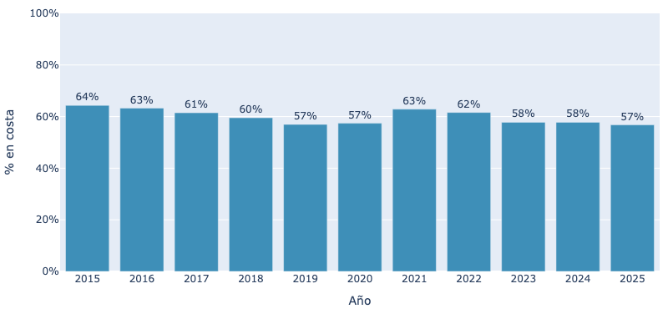
En la distribución mensual del periodo completo, el pico absoluto se concentra en julio, seguido de agosto y junio, con mayor intensidad en la costa (ver Figura 2). En el interior septiembre gana peso como “cola” de temporada. En suma, el verano estructura el calendario en ambos ámbitos (costa e interior), con mayo y septiembre como meses de expansión táctica en varios territorios.
Figura 2: Nº de ediciones celebradas por mes en costa vs. Interior (2015-2025). Fuente: elaboración propia.
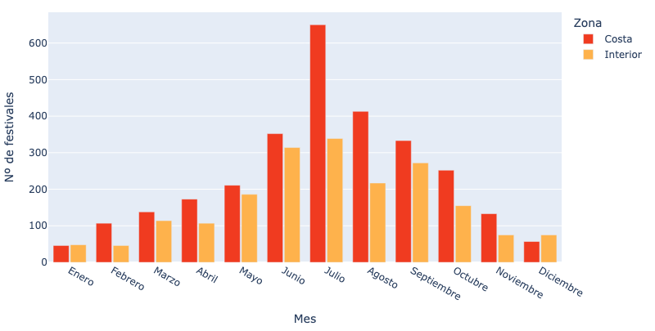
La jerarquía provincial muestra una doble lógica, urbana y litoral. En el agregado 2015–2025, Madrid (502) y Barcelona (473) lideran con claridad, seguidas por Valencia (238) y una serie de provincias costeras con volumen elevado: Alicante (204), Málaga (199), Asturias (192), Murcia (167) y Bizkaia (144), entre otras (ver Figura 3).
Figura 3: Nº de ediciones de festivales celebradas por provincia (top 15) (2015-2025). Fuente: elaboración propia.
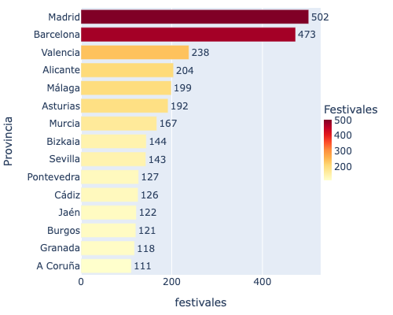
La Figura 4 muestra un mapa que, mediante agrupaciones de marcadores, presenta la distribución espacial de los festivales registrados en 2015–2025.
Figura 4: Distribución espacial de las ediciones celebradas para el periodo 2015-2025. Fuente: elaboración propia.
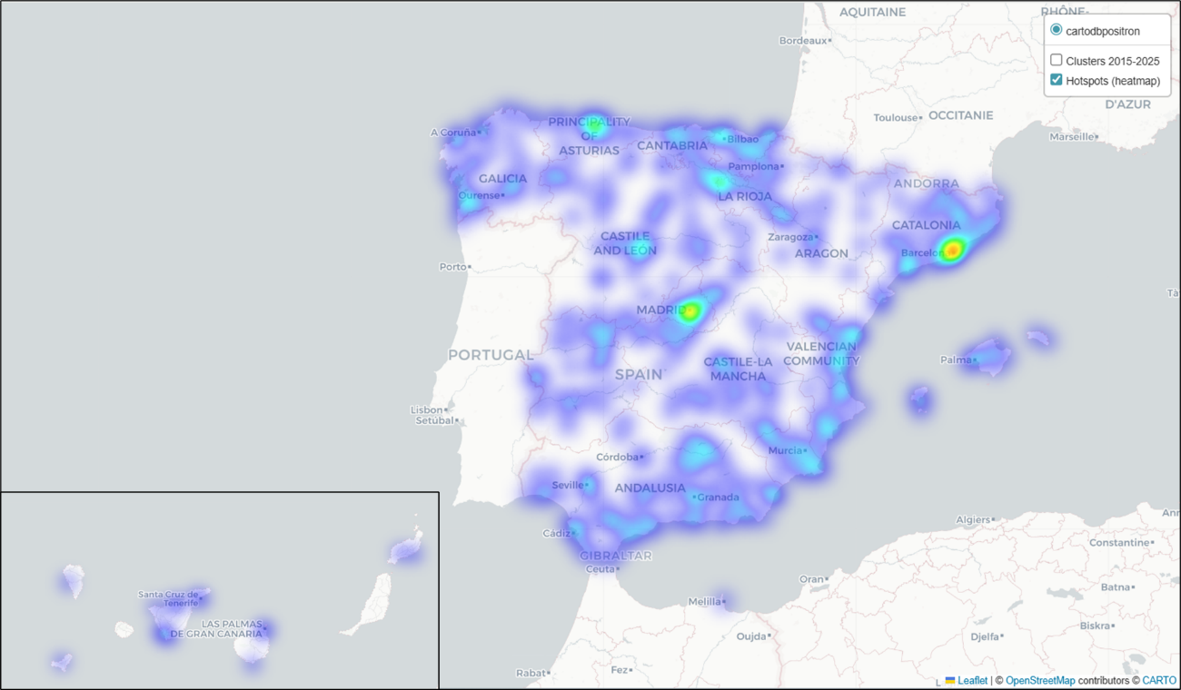
El tamaño de cada clúster sintetiza la densidad de eventos. Se observan tres grandes concentraciones:
- el eje mediterráneo, con picos en el área metropolitana de Barcelona, el corredor València–Castelló–Alicante y prolongación hacia Murcia y Málaga;
- el núcleo madrileño, que actúa como gran polo interior; y
- la cornisa cantábrica y atlántica, con focos en Bizkaia, Asturias, Cantabria y el eje A Coruña–Pontevedra.
Aparecen también nodos insulares notorios en Illes Balears (ibicenco y mallorquín) y en Canarias (Tenerife y Gran Canaria). El interior peninsular presenta una malla más dispersa, concentrada en capitales provinciales y corredores de comunicación, con vacíos relativos en zonas de baja densidad demográfica del Sistema Central y áreas fronterizas. En suma, la visualización confirma un patrón costero-urbano compatible con la lógica del turismo azul y la centralidad de grandes áreas metropolitanas en la oferta festivalera del país.
En resumen, tras una primera aproximación al panorama festivalero español, la evidencia combinada de cuotas anuales de costa, estacionalidad y jerarquías provinciales dibuja un ecosistema festivalero masivo, estival y densamente litoral. La centralidad costera descansa en volumen y densidad, no tanto en mayor veteranía media; y el sistema se sostiene sobre una columna vertebral de marcas longevas que convive con una cantera amplia de proyectos de baja antigüedad y alta rotación. En clave de destinos, este patrón es consistente con la lógica del turismo azul: concentración veraniega en nodos litorales con capacidad de atraer demanda e integrar la oferta cultural en entornos de alta presión estacional, mientras que los nodos urbanos del interior aportan continuidad y diversificación del calendario.
En fases posteriores de esta investigación se están aplicando análisis más complejos sobre la base de datos construida, incluyendo la modelización de patrones de concentración espacial teniendo en cuenta variables tipológicas, la identificación de ciclos de vida de los festivales y la exploración de vínculos con indicadores turísticos y de sostenibilidad. Estos avances permitirán completar una descripción más exhaustiva del ecosistema festivalero español y profundizar en las implicaciones que este fenómeno tiene tanto para los agentes del sector cultural y turístico como para la gestión sostenible del turismo azul en entornos costeros e insulares.
Referencias
Getz, D. (2008). Event tourism: Definition, evolution, and research. Tourism Management, 29(3), 403–428. https://doi.org/10.1016/j.tourman.2007.07.017
Getz, D., & Page, S. J. (2019). Event Studies: Theory, Research and Policy for Planned Events (3rd ed.). Routledge.
Connell, J., & Gibson, C. (2003). Sound Tracks: Popular Music, Identity and Place. Routledge.
Richards, G., & Palmer, R. (2010). Eventful Cities: Cultural Management and Urban Revitalisation. Routledge.
Gibson, C., & Connell, J. (2016). Music Festivals and Regional Development in Australia. Routledge.
OECD (2024), The Blue Economy in Cities and Regions: A Territorial Approach, OECD Urban Studies, OECD Publishing, Paris, https://doi.org/10.1787/bd929b7d-en.
European Commission. (2024). The EU Blue Economy Report 2024. Publications Office of the European Union.
Cisneros-Montemayor, A. M., Croft, F., Issifu, I., Swartz, W., & Voyer, M. (2022). A primer on the “blue economy:” Promise, pitfalls, and pathways. One Earth, 5(9), 982–986. https://doi.org/10.1016/j.oneear.2022.08.011
Gabeiras Vázquez, P., & Barahona Arroyo, M. (2020). Plan de acción para la adaptación de los festivales de música a la Agenda 2030. Periférica Internacional. Revista para el Análisis de la Cultura y el Territorio, (21), 234–237. https://doi.org/10.25267/Periferica.2020.i21.21
FMA y Gabeiras & Asociados (2022). Reflexiones sobre la medición del impacto de los Festivales de Música. Hacia la homogeneización de una metodología de medición. Madrid: Gabeiras & Asociados
FMA y Gabeiras & Asociados (2023). Guía para avanzar hacia festivales de música circulares. Madrid: Gabeiras & Asociados
Mair, J. and Laing, J. (2012), “The greening of music festivals: motivations, barriers and outcomes: applying the Mair and Jago model”, Journal of Sustainable Tourism, Vol. 20 No. 5, pp. 683-700
Dickson, C. and Arcodia, C. (2010), “Promoting sustainable event practice: the role of professional associations”, International Journal of Hospitality Management, Vol. 29 No. 2, pp. 236-244
Laing, J. and Frost, W. (2010), “How green was my festival: exploring challenges and opportunities associated with staging green events”, International Journal of Hospitality Management, Vol. 29 No. 2, pp. 261-267
Dodds R, Novotny M, Harper S (2020) Shaping our perception of reality: sustainability communication by Canadian festivals. Int J Event Festiv Manag 11(4):473–492
Luonila M, Kinnunen M (2019) Future of the arts festivals: do the views of managers and attendees match? Int J Event Festiv Manag 11(1):105–126.

